使用git 管理主干及分支

本地操作

1 查看本地分支的命令

git branch (需要本地仓库有文件，且已经git commit了，才会显示正常)

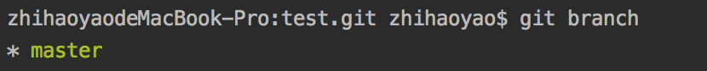

3 创建本地分支

git checkout –b v1

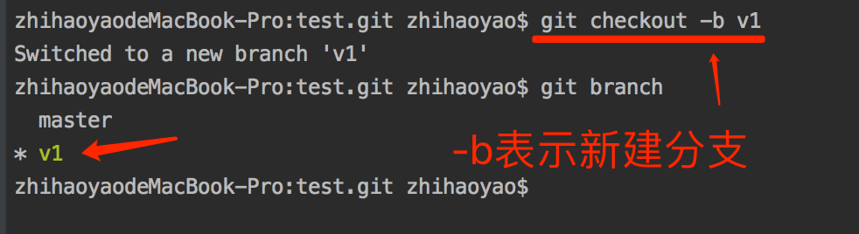

4 切换分支

git checkout master

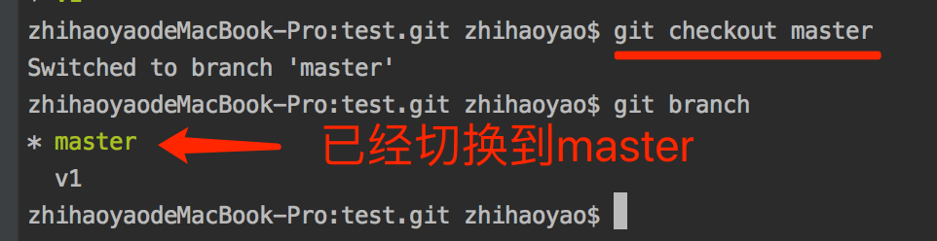

git checkout v1

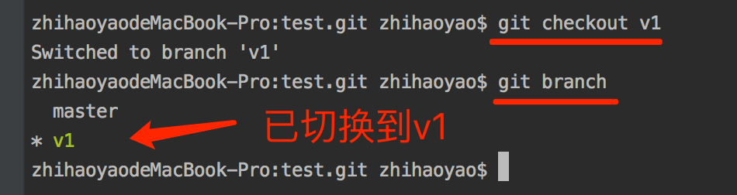

5 删除本地分支

git branch –D v1

远程操作

* 如果仓库是使用git clone命令远程克隆下来的，那么这个本地的仓库是自动关联到远程的，使用git ls-remote可查看远程信息
* 如果仓库是本地git init 出来的，那么本地仓库就只是本地仓库。要关联到远程，需要使用命令关联一下。关联后可以使用git ls-remote查看远程信息。

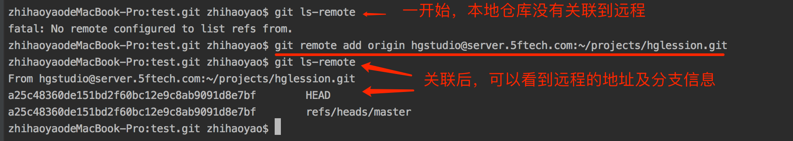

1 查看远程分支的命令

git ls-remote

2 将本地的所有分支推送到远程

git push

3 将本地的指定分支推送到远程

git push origin master （需要本地仓库切换到master分支后进行操作）

git push origin v1 （需要本地仓库切换到v1分支后进行操作）

4 从远程拉取分支的信息

git pull origin master

git pull origin v1

5 从远程拉取分支到本地的指定的分支

git checkout –b master origin/master

git checkout –b v1 origin/v1

6 删除远程分支

git push origin --delete v1